
Федеральное государственное бюджетное образовательное
учреждение высшего образования

"МОСКОВСКИЙ АВИАЦИОННЫЙ ИНСТИТУТ
(НАЦИОНАЛЬНЫЙ ИССЛЕДОВАТЕЛЬСКИЙ УНИВЕРСИТЕТ)"

Институт №3 «Системы управления, информатика и электроэнергетика»
Кафедра 308 «Информационные технологии»

ОТЧЕТ
о выполнении практических заданий по курсу:
«Интеллектуальные системы и технологии»

Выполнили студенты гр. 3О-312Б:
Жирнова Ю.В.
Карпова Е.М.
Фадеева А.Д.
Тищенко К.В.

Проверил доцент, канд. физ.-мат. наук:
Протасов В.И.

________________________
дата, подпись

Москва.2020
Задание по курсу «Интеллектуальные системы и технологии»

Содержание:
- введение………...………………………………..…………………….3
- ПЗ 1 17.02 Теорема Кондорсе о присяжных....................4
- ПЗ 2 02.03………………………………....…....6
- ПЗ 3 16.03…..………………………………………………..….7
- ПЗ 4 30.03………………….………………………….…………13
- ВЫВОДЫ ПО РАБОТЕ…………………………………………....…….15

ВВЕДЕНИЕ

2. ПЗ 1 17.02 Теорема Кондорсе о присяжных

Теорема: Если каждый член жюри присяжных имеет независимое мнение, и если вероятность правильного решения члена жюри больше 0.5, то тогда вероятность правильного решения присяжных в целом возрастает с увеличением количества членов жюри, и стремится к единице.
Если же вероятность быть правым у каждого из членов жюри меньше 0.5, то вероятность принятия правильного решения присяжными в целом монотонно уменьшается и стремится к нулю с увеличением количества присяжных.

Код программы:

#include <iostream>
#include <cstdlib>
#include <cmath>
using namespace std;

int main()
{
// устанвливаем русскую локаль для консоли
setlocale(LC_ALL, "Russian");

int M = 101; // количество присяжных
float beta = 3.00; // сложность задачи
int N = 100000; // число итераций
float Teta[M] = {0.0}; // интеллект эксперта
float p[M] = {0.0}; // вероятность правильного решения одного эксперта
float sum = 0.0; // сумма всех вероятностей

for (int i = 0; i < M; i++)
{
float r = 0.01*(rand() % 101); // рандомные числа от 0 до 1
Teta[i] = 1-2*r; // интеллект эксперта - случайное число от -1 до 1
p[i] = 1/(1 + exp(beta - Teta[i])); // вероятность правильного решения одного эксперта рассчитывается по модели Раша
cout << i << ": Вероятность решения задачи = " << p[i] << endl;
sum += p[i]; // сумма всех вероятностей
}

cout << "Средняя вероятность решения задачи = " << sum/M <<endl;

int S1 = 0; // счетчик решения задачи одним экспертом
int SG = 0; // счетчик решения задачи группой

for (int k = 1; k <= N; k++)
{
for (int j = 0; j < M; j++)
{
if (p[j] > 0.01*(rand() % 101)) ++S1; // если вероятность больше случайного числа, эксперт решил задачу
}
if (S1 > (M + 1) / 2) ++SG; // если больше половины экспертов решили задачу, группа решила задачу
}

float QR = SG/N; // среднее решение задачи группой
cout << "Среднее решение задачи группой = " << QR << endl;
}
Результат выполнения:

β = 3 | β = 0 | β = -3
0: Вероятность решения задачи = 0.0562529  1: Вероятность решения задачи = 0.024127  2: Вероятность решения задачи = 0.0310685  3: Вероятность решения задачи = 0.0595244  4: Вероятность решения задачи = 0.026597  5: Вероятность решения задачи = 0.0329264  6: Вероятность решения задачи = 0.0355712  7: Вероятность решения задачи = 0.0335692  8: Вероятность решения задачи = 0.0194551  9: Вероятность решения задачи = 0.0801729  10: Вероятность решения задачи = 0.0483376  11: Вероятность решения задачи = 0.0342242  12: Вероятность решения задачи = 0.0465305  13: Вероятность решения задачи = 0.03842  14: Вероятность решения задачи = 0.0369692  15: Вероятность решения задачи = 0.0232029  16: Вероятность решения задачи = 0.0348914  17: Вероятность решения задачи = 0.0772722  18: Вероятность решения задачи = 0.026597  19: Вероятность решения задачи = 0.025087  20: Вероятность решения задачи = 0.0316762  21: Вероятность решения задачи = 0.0391657  22: Вероятность решения задачи = 0.0362637  23: Вероятность решения задачи = 0.0456512  24: Вероятность решения задачи = 0.0218813  25: Вероятность решения задачи = 0.0391657  26: Вероятность решения задачи = 0.0483376  27: Вероятность решения задачи = 0.0678623  28: Вероятность решения задачи = 0.0787103  29: Вероятность решения задачи = 0.0183429  30: Вероятность решения задачи = 0.020233  31: Вероятность решения задачи = 0.0979688  32: Вероятность решения задачи = 0.0758582  33: Вероятность решения задачи = 0.0772722  34: Вероятность решения задачи = 0.0465305  35: Вероятность решения задачи = 0.091123  36: Вероятность решения задачи = 0.0944904  37: Вероятность решения задачи = 0.0584146  38: Вероятность решения задачи = 0.0342242  39: Вероятность решения задачи = 0.0190772  40: Вероятность решения задачи = 0.0847106  41: Вероятность решения задачи = 0.0287485  42: Вероятность решения задачи = 0.0962155  43: Вероятность решения задачи = 0.0653753  44: Вероятность решения задачи = 0.0183429  45: Вероятность решения задачи = 0.0862742  46: Вероятность решения задачи = 0.0210413  47: Вероятность решения задачи = 0.0629734  48: Вероятность решения задачи = 0.0298867  49: Вероятность решения задачи = 0.119203  50: Вероятность решения задачи = 0.0198403  51: Вероятность решения задачи = 0.0316762  52: Вероятность решения задачи = 0.0584146  53: Вероятность решения задачи = 0.0653753  54: Вероятность решения задачи = 0.0584146  55: Вероятность решения задачи = 0.066608  56: Вероятность решения задачи = 0.0606539  57: Вероятность решения задачи = 0.0521536  58: Вероятность решения задачи = 0.0414871  59: Вероятность решения задачи = 0.0316762  60: Вероятность решения задачи = 0.0198403  61: Вероятность решения задачи = 0.109097  62: Вероятность решения задачи = 0.0316762  63: Вероятность решения задачи = 0.0772722  64: Вероятность решения задачи = 0.0236606  65: Вероятность решения задачи = 0.1034  66: Вероятность решения задачи = 0.0465305  67: Вероятность решения задачи = 0.0439398  68: Вероятность решения задачи = 0.0298867  69: Вероятность решения задачи = 0.0772722  70: Вероятность решения задачи = 0.0293122  71: Вероятность решения задачи = 0.0322955  72: Вероятность решения задачи = 0.0653753  73: Вероятность решения задачи = 0.0369692  74: Вероятность решения задачи = 0.0704367  75: Вероятность решения задачи = 0.0183429  76: Вероятность решения задачи = 0.0406991  77: Вероятность решения задачи = 0.020233  78: Вероятность решения задачи = 0.0456512  79: Вероятность решения задачи = 0.0944904  80: Вероятность решения задачи = 0.0629734  81: Вероятность решения задачи = 0.0183429  82: Вероятность решения задачи = 0.0511737  83: Вероятность решения задачи = 0.0414871  84: Вероятность решения задачи = 0.0316762  85: Вероятность решения задачи = 0.0787103  86: Вероятность решения задачи = 0.0878639  87: Вероятность решения задачи = 0.113046  88: Вероятность решения задачи = 0.020233  89: Вероятность решения задачи = 0.049266  90: Вероятность решения задачи = 0.0281953  91: Вероятность решения задачи = 0.0862742  92: Вероятность решения задачи = 0.025087  93: Вероятность решения задачи = 0.0979688  94: Вероятность решения задачи = 0.025087  95: Вероятность решения задачи = 0.0758582  96: Вероятность решения задачи = 0.0399253  97: Вероятность решения задачи = 0.0376879  98: Вероятность решения задачи = 0.115067  99: Вероятность решения задачи = 0.0276524  100: Вероятность решения задачи = 0.0236606 | 0: Вероятность решения задачи = 0.544879  1: Вероятность решения задачи = 0.331812  2: Вероятность решения задачи = 0.391741  3: Вероятность решения задачи = 0.559714  4: Вероятность решения задачи = 0.354344  5: Вероятность решения задачи = 0.406127  6: Вероятность решения задачи = 0.425557  7: Вероятность решения задачи = 0.41096  8: Вероятность решения задачи = 0.284958  9: Вероятность решения задачи = 0.636453  10: Вероятность решения задачи = 0.505  11: Вероятность решения задачи = 0.415809  12: Вероятность решения задачи = 0.495  13: Вероятность решения задачи = 0.445221  14: Вероятность решения задачи = 0.435364  15: Вероятность решения задачи = 0.323004  16: Вероятность решения задачи = 0.420676  17: Вероятность решения задачи = 0.627148  18: Вероятность решения задачи = 0.354344  19: Вероятность решения задачи = 0.34074  20: Вероятность решения задачи = 0.396517  21: Вероятность решения задачи = 0.450166  22: Вероятность решения задачи = 0.430454  23: Вероятность решения задачи = 0.490001  24: Вероятность решения задачи = 0.310026  25: Вероятность решения задачи = 0.450166  26: Вероятность решения задачи = 0.505  27: Вероятность решения задачи = 0.593873  28: Вероятность решения задачи = 0.631812  29: Вероятность решения задачи = 0.272892  30: Вероятность решения задачи = 0.293178  31: Вероятность решения задачи = 0.68568  32: Вероятность решения задачи = 0.622459  33: Вероятность решения задачи = 0.627148  34: Вероятность решения задачи = 0.495  35: Вероятность решения задачи = 0.668188  36: Вероятность решения задачи = 0.676996  37: Вероятность решения задачи = 0.554779  38: Вероятность решения задачи = 0.415809  39: Вероятность решения задачи = 0.2809  40: Вероятность решения задачи = 0.650219  41: Вероятность решения задачи = 0.372852  42: Вероятность решения задачи = 0.681354  43: Вероятность решения задачи = 0.584191  44: Вероятность решения задачи = 0.272892  45: Вероятность решения задачи = 0.654753  46: Вероятность решения задачи = 0.301535  47: Вероятность решения задачи = 0.574443  48: Вероятность решения задачи = 0.382252  49: Вероятность решения задачи = 0.731059  50: Вероятность решения задачи = 0.28905  51: Вероятность решения задачи = 0.396517  52: Вероятность решения задачи = 0.554779  53: Вероятность решения задачи = 0.584191  54: Вероятность решения задачи = 0.554779  55: Вероятность решения задачи = 0.58904  56: Вероятность решения задачи = 0.564636  57: Вероятность решения задачи = 0.524979  58: Вероятность решения задачи = 0.465057  59: Вероятность решения задачи = 0.396517  60: Вероятность решения задачи = 0.28905  61: Вероятность решения задачи = 0.710949  62: Вероятность решения задачи = 0.396517  63: Вероятность решения задачи = 0.627148  64: Вероятность решения задачи = 0.327393  65: Вероятность решения задачи = 0.698465  66: Вероятность решения задачи = 0.495  67: Вероятность решения задачи = 0.480011  68: Вероятность решения задачи = 0.382252  69: Вероятность решения задачи = 0.627148  70: Вероятность решения задачи = 0.377541  71: Вероятность решения задачи = 0.401312  72: Вероятность решения задачи = 0.584191  73: Вероятность решения задачи = 0.435364  74: Вероятность решения задачи = 0.603483  75: Вероятность решения задачи = 0.272892  76: Вероятность решения задачи = 0.460085  77: Вероятность решения задачи = 0.293178  78: Вероятность решения задачи = 0.490001  79: Вероятность решения задачи = 0.676996  80: Вероятность решения задачи = 0.574443  81: Вероятность решения задачи = 0.272892  82: Вероятность решения задачи = 0.519989  83: Вероятность решения задачи = 0.465057  84: Вероятность решения задачи = 0.396517  85: Вероятность решения задачи = 0.631812  86: Вероятность решения задачи = 0.65926  87: Вероятность решения задачи = 0.7191  88: Вероятность решения задачи = 0.293178  89: Вероятность решения задачи = 0.509999  90: Вероятность решения задачи = 0.368188  91: Вероятность решения задачи = 0.654753  92: Вероятность решения задачи = 0.34074  93: Вероятность решения задачи = 0.68568  94: Вероятность решения задачи = 0.34074  95: Вероятность решения задачи = 0.622459  96: Вероятность решения задачи = 0.455121  97: Вероятность решения задачи = 0.440286  98: Вероятность решения задачи = 0.723122  99: Вероятность решения задачи = 0.363547  100: Вероятность решения задачи = 0.327393 | 0: Вероятность решения задачи = 0.960075  1: Вероятность решения задачи = 0.908877  2: Вероятность решения задачи = 0.928242  3: Вероятность решения задачи = 0.962312  4: Вероятность решения задачи = 0.916827  5: Вероятность решения задачи = 0.932138  6: Вероятность решения задачи = 0.937027  7: Вероятность решения задачи = 0.933392  8: Вероятность решения задачи = 0.888944  9: Вероятность решения задачи = 0.972348  10: Вероятность решения задачи = 0.95347  11: Вероятность решения задачи = 0.934625  12: Вероятность решения задачи = 0.951662  13: Вероятность решения задачи = 0.941585  14: Вероятность решения задачи = 0.939346  15: Вероятность решения задачи = 0.90551  16: Вероятность решения задачи = 0.935836  17: Вероятность решения задачи = 0.971251  18: Вероятность решения задачи = 0.916827  19: Вероятность решения задачи = 0.912136  20: Вероятность решения задачи = 0.929563  21: Вероятность решения задачи = 0.942676  22: Вероятность решения задачи = 0.938196  23: Вероятность решения задачи = 0.950734  24: Вероятность решения задачи = 0.90025  25: Вероятность решения задачи = 0.942676  26: Вероятность решения задачи = 0.95347  27: Вероятность решения задачи = 0.967074  28: Вероятность решения задачи = 0.971805  29: Вероятность решения задачи = 0.882881  30: Вероятность решения задачи = 0.892832  31: Вероятность решения задачи = 0.977687  32: Вероятность решения задачи = 0.970688  33: Вероятность решения задачи = 0.971251  34: Вероятность решения задачи = 0.951662  35: Вероятность решения задачи = 0.975873  36: Вероятность решения задачи = 0.976797  37: Вероятность решения задачи = 0.96158  38: Вероятность решения задачи = 0.934625  39: Вероятность решения задачи = 0.886954  40: Вероятность решения задачи = 0.973916  41: Вероятность решения задачи = 0.922728  42: Вероятность решения задачи = 0.977246  43: Вероятность решения задачи = 0.965776  44: Вероятность решения задачи = 0.882881  45: Вероятность решения задачи = 0.974419  46: Вероятность решения задачи = 0.8966  47: Вероятность решения задачи = 0.964429  48: Вероятность решения задачи = 0.925532  49: Вероятность решения задачи = 0.982014  50: Вероятность решения задачи = 0.890903  51: Вероятность решения задачи = 0.929563  52: Вероятность решения задачи = 0.96158  53: Вероятность решения задачи = 0.965776  54: Вероятность решения задачи = 0.96158  55: Вероятность решения задачи = 0.966431  56: Вероятность решения задачи = 0.963031  57: Вероятность решения задачи = 0.956893  58: Вероятность решения задачи = 0.945833  59: Вероятность решения задачи = 0.929563  60: Вероятность решения задачи = 0.890903  61: Вероятность решения задачи = 0.98016  62: Вероятность решения задачи = 0.929563  63: Вероятность решения задачи = 0.971251  64: Вероятность решения задачи = 0.907207  65: Вероятность решения задачи = 0.978959  66: Вероятность решения задачи = 0.951662  67: Вероятность решения задачи = 0.948826  68: Вероятность решения задачи = 0.925532  69: Вероятность решения задачи = 0.971251  70: Вероятность решения задачи = 0.924142  71: Вероятность решения задачи = 0.930862  72: Вероятность решения задачи = 0.965776  73: Вероятность решения задачи = 0.939346  74: Вероятность решения задачи = 0.968324  75: Вероятность решения задачи = 0.882881  76: Вероятность решения задачи = 0.944799  77: Вероятность решения задачи = 0.892832  78: Вероятность решения задачи = 0.950734  79: Вероятность решения задачи = 0.976797  80: Вероятность решения задачи = 0.964429  81: Вероятность решения задачи = 0.882881  82: Вероятность решения задачи = 0.95606  83: Вероятность решения задачи = 0.945833  84: Вероятность решения задачи = 0.929563  85: Вероятность решения задачи = 0.971805  86: Вероятность решения задачи = 0.974913  87: Вероятность решения задачи = 0.980923  88: Вероятность решения задачи = 0.892832  89: Вероятность решения задачи = 0.954349  90: Вероятность решения задачи = 0.92129  91: Вероятность решения задачи = 0.974419  92: Вероятность решения задачи = 0.912136  93: Вероятность решения задачи = 0.977687  94: Вероятность решения задачи = 0.912136  95: Вероятность решения задачи = 0.970688  96: Вероятность решения задачи = 0.943747  97: Вероятность решения задачи = 0.940476  98: Вероятность решения задачи = 0.981293  99: Вероятность решения задачи = 0.919827  100: Вероятность решения задачи = 0.907207
Средняя вероятность решения задачи = 0.0503538  Среднее решение задачи группой = 0 | Средняя вероятность решения задачи = 0.481963  Среднее решение задачи группой = 0 | Средняя вероятность решения задачи = 0.942225  Среднее решение задачи группой = 1

Таким образом, при средней вероятности решения задачи < 0,5 среднее решение задачи группой = 0, при > 0,5 равно 1

3. ПЗ 2 02.03

Код программы:

#include <iostream>
#include <cstdlib>
#include <cmath>
#include <fstream>
using namespace std;

int main()
{
// устанвливаем русскую локаль для консоли
setlocale(LC_ALL, "Russian");

int M = 11; // количество акторов
float beta = 0.0; // сложность задачи
int ITs = 100; // число итераций
int N = 100; // число тестовых вопросов
float Teta[N*M] = {0.0}; // интеллект эксперта
float GR = 0.0; // вероятность правильного решения одного эксперта
float GN = 0.0; // вероятность неправильного решения одного эксперта
float GS = 0.0; // вероятность решения задачи одного эксперта
float TGR=0.0; // интеллет человека
float DR=2.0; // дельта - ошибка человека
float TGS=DR+TGR; // интеллет человека
float TER=2.0; // интеллект эксперта
float DE=2.0; // дельта - ошибка эксперта
float QR = 0.0, QN = 0.0, Qo=0.0; // решение группы
float sumR = 0.0, sumS = 0.0, sumN = 0.0; // сумма всех вероятностей

ofstream out; // поток для записи
out.open("test.txt"); // создаем файл "img.txt"
if (!out.is_open()) cout << "Ошибка открытия файла" << endl;

for (beta = -5; beta < 8; beta++)
{
cout << endl;
//out << endl;
cout << "beta = " << beta << endl;
//out << "beta = " << beta << endl;
cout << endl;
//out << endl;
for (int IT=0; IT<ITs; IT++)
{
for (int IN=0; IN<N; IN++)
{
for (int j=0; j<M; j++)
{
GR = 1/(1 + exp(beta - TGR)); // вероятность правильного решения одного эксперта рассчитывается по модели Раша
// cout << j << ": Вероятность правильного решения задачи = " << GR << endl;
sumR += GR; // сумма всех вероятностей правильного решения
GS = 1/(1 + exp(beta - (TGR+DR))); // вероятность решения задачи одним экспертом рассчитывается по модели Раша
// cout << j << ": Вероятность решения задачи = " << GS << endl;
sumS += GS; // сумма всех вероятностей
GN = 1/(1 + exp(beta - TGS)) - 1/(1 + exp(beta - TGR)); // вероятность неправильного решения задачи одним экспертом рассчитывается по модели Раша
// cout << j << ": Вероятность неправильного решения задачи = " << GN << endl;
sumN += GN; // сумма всех вероятностей неправильного решения

float r = 0.01*(rand() % 101); // рандомные числа от 0 до 1
if (r<GR) Teta[j+IN*M] = 1; // задача решена правильно
if ((r<GS) && (r>GR)) Teta[j+IN*M] = -1; // задача решена неправильно
if (r>GS) Teta[j+IN*M] = 0; // ответ "не знаю"
// cout << Teta[j+IN*M]; // матрица решения задачи
// out << Teta[j+IN*M];
if (Teta[j+IN*M] == 1) QR++; // счетчик правильных ответов
if (Teta[j+IN*M] == -1) QN++; // счетчик неправильных ответов
if (Teta[j+IN*M] == 0) Qo++; // счетчик не данных ответов
}
// cout << endl;
// out << endl;
}

}
// cout << "QR = " << QR << "; QN = " << QN << "; Qo = " << Qo << endl;
// out << "QR = " << QR << "; QN = " << QN << "; Qo = " << Qo << endl;
// cout << "Средняя вероятность правильного решения задачи = " << sumR/(ITs*N*M) <<endl;
// cout << "Средняя вероятность решения задачи = " << sumS/(ITs*N*M) <<endl;
// out << sumR/(ITs*N*M) <<endl;
// out << sumS/(ITs*N*M) <<endl;
// out << sumN/(ITs*N*M) <<endl;
sumR = 0.0; sumS = 0.0; sumN = 0.0;
QR = QR/(ITs*N*M);
QN = QN/(ITs*N*M);
cout << "Среднее правильное решение задачи группой = " << QR << "; Среднее неправильное решение задачи группой = " << QN << endl;
// out << "Среднее правильное решение задачи группой = " << QR << "; Среднее неправильное решение задачи группой = " << QN << endl;
QR = 0.0; QN = 0.0; Qo = 0.0;
}
out.close();
}

Результат выполнения:

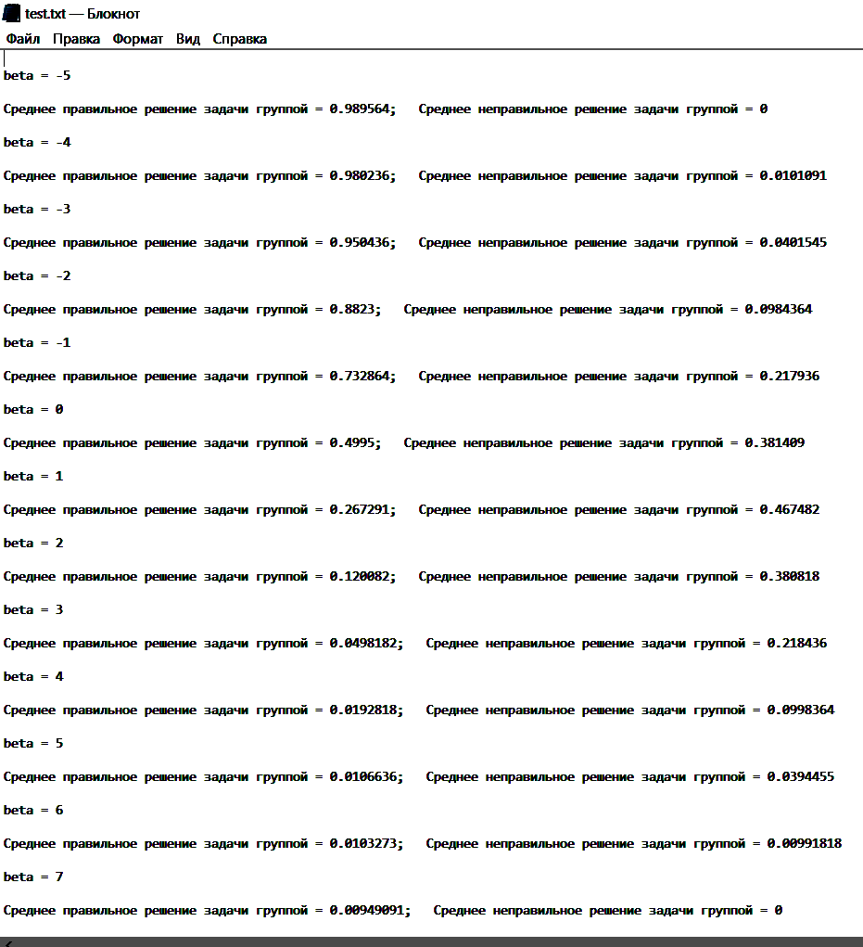
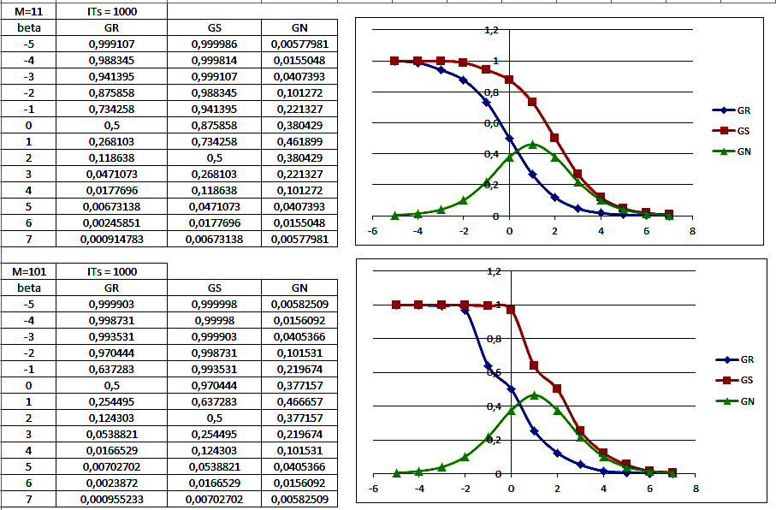

- ПЗ 3 16.03

- ПЗ 4 30.03

ВЫВОДЫ ПО РАБОТЕ

